J’apprends à me servir du tableau à double entrée : Les animaux
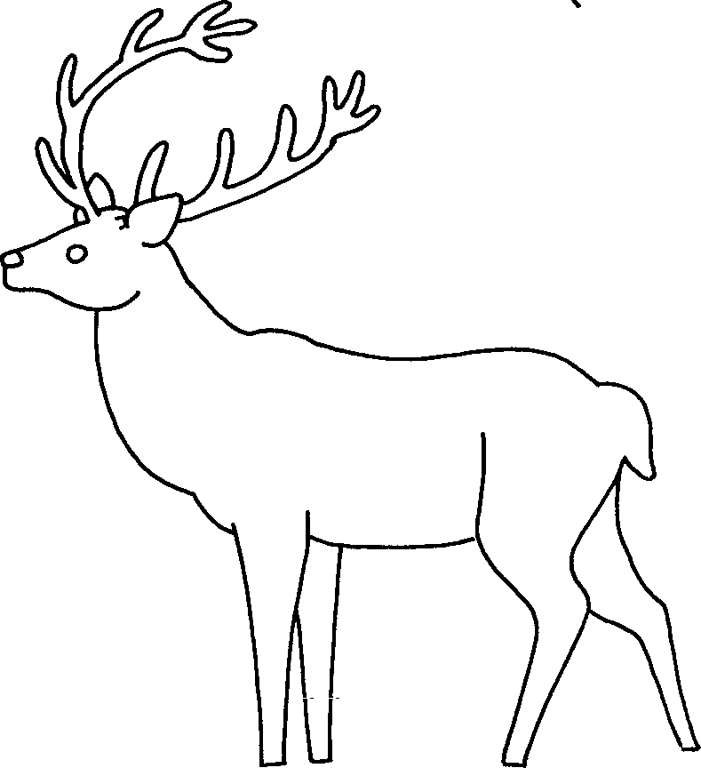
1) Place les éléments suivants dans le tableau.
- Le petit du cerf est le faon
- Le petit du lièvre est le levraut
- Le cerf brame
- Le lièvre couine

Caractéristiques  Animaux | Le petit | Le cri
Le cerf
Le lièvre

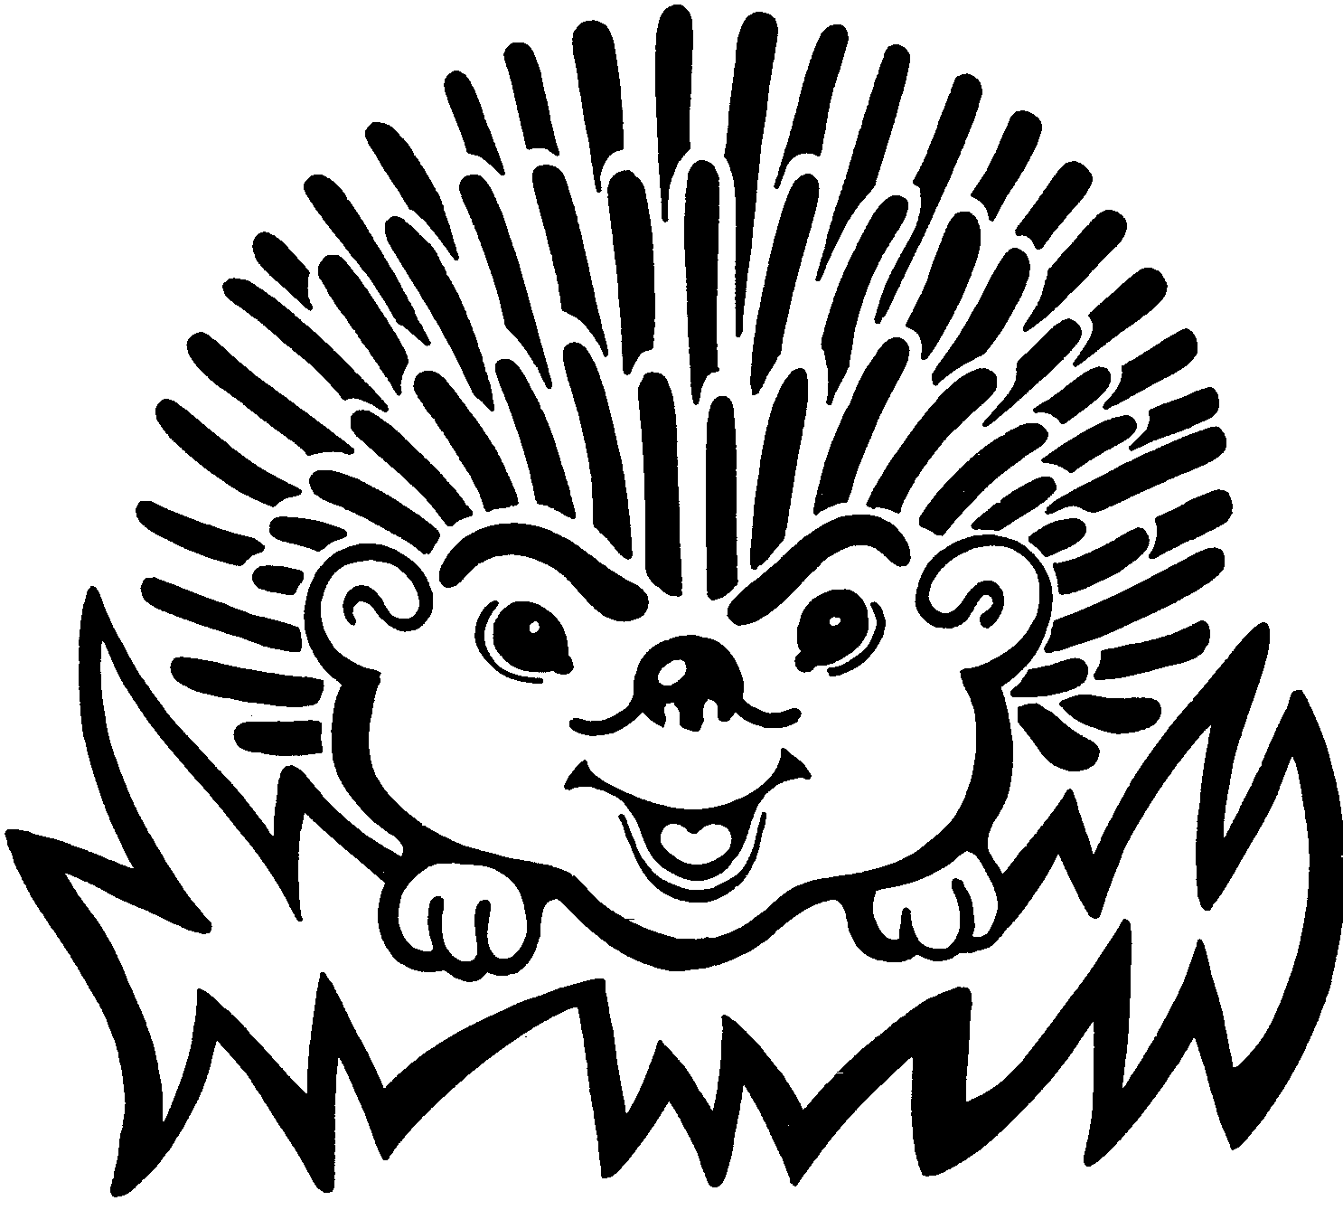
2) Construis un tableau en y intégrant toutes les informations qu’on te donne.

- Le castor mange des végétaux
- Le hérisson mange des insectes
- Le castor habite dans l’eau
- L’hérisson habite dans les talus
- Réponds aux questions qui te sont posées.

Caractéristiques  animaux | Nombres de petits | Taille | Poids | Régime alimentaire | Habitat
La biche | 1 par an | 1m à 1,20m de haut | 90 à 130 kg | Herbivore | Un peu partout en forêt
Le blaireau | 2 à 5 par an | 60 à 90 cm de long sans la queue | +/- 12 kg | Omnivore | Terrier
Le sanglier | 3 à 12 par an | 90 cm de haut | 80 à 200 kg | Omnivore | Fourrés
L’hérisson | 3 à 7 une à deux fois par an | 25 à 30 cm de long | 800 à 1200 g | Insectivore | Haies, bosquets, talus
L’écureuil | 2 à 7 deux fois par an | 20 à 25 cm de long sans la queue | 200 à 450g | Granivore | Nid

- Combien de petit à la biche par an ? …………………………………..
- Quel est le poids d’un sanglier ? …………………………………..
- Quel est le régime alimentaire d’un sanglier ? …………………………………..
- Où vit le blaireau ? …………………………………..
- Quelle est la taille du hérisson ? …………………………………..
- Quel est le régime alimentaire de la biche ? …………………………………..
- Quelle est la taille du sanglier ? …………………………………..
- Où vit l’écureuil ? …………………………………..
- Combien de petits a le blaireau par an ? …………………………………..
- Quel est le poids du hérisson ? ……………………………………

